勤休制度懶人包


背景

司法院釋字第785號解釋:健康權
訂定框架性規範:
服勤時數之合理上限服勤與休假之頻率

服勤⽇中連續休息最低時數



辦公時數原則


公務員服務法§ 12Ⅱ
每⽇8⼩時、每週40⼩時每⽇正常辦公時數，連同延⻑辦公時數不得超過12⼩時
每⽉延⻑辦公時數不得
超過60⼩時



延長辦公時數要件


經主管指派
加班指派考量急迫、必要及合理性，並應併同檢視同仁當⽉加班情形。

於法定工作時間以外

執行職務



得再延長工時之條件
行政院與所屬中央及地方各機關（構）公務員服勤實施
辦法(以下簡稱服勤辦法) § 4(一般人員)
搶救重⼤災害
處理緊急或重⼤突發事件
辦理重⼤專案 ∕特殊重⼤專案辦理季節性、週期性⼯作


每日工時上限14小時
每月加班上限80小時

１個月函報本府備查
特殊重大專案
3個月加班上限
240小時
審慎評估運用

事前簽報本府同意

搶救重大災害、處理緊急或重大突發事件、辦理重大專案業務
急迫必要、人力調度
困難
每日工時不受14小時之限制（不得連續超過3日）
每月加班上限80小時
１個月函報本府備查

輪班輪休人員服勤時數
辦公日中連續休息時數
辦公時數依輪班輪休制度排定
正常辦公時數連同延⻑辦公時數，每⽇不得超過12⼩
時
延長辦公時數
每⽉不得超過 80⼩時
更換班次時連續休息時間
除有搶救重⼤災害等例外情形，⾄少應有連續11⼩時
⾄少應有連續1⼩時之休息，休息時間不計⼊辦公時數
休息日數
週休２⽇。經主管機關同意得調整為每2週4
⽇∕ 每4週8⽇∕集中於下次出勤前休畢

加班補償
加班補休
加班事實發⽣於 112 年 1 ⽉ 1 ⽇以後者，應於 2 年內補休完畢 。
加班費
依「⾼雄市政府各機關學校職員加班費管制要點 」辦理。
行政獎勵
因機關預算之限制或必要範圍內之業務需要，致無法給予加班費、補休假，應給予公務⼈員考績（成、核）法規所定平時考核之獎勵⽬標消費者？
返回議程⾴⾯

定期檢討勤休制度妥適性

檢討非必要勤務
說明你和競爭對⼿的不同之處。
業務流程簡化
說明你和競爭對⼿的不同之處。
資訊化或委外化
說明你和競爭對⼿的不同之處。

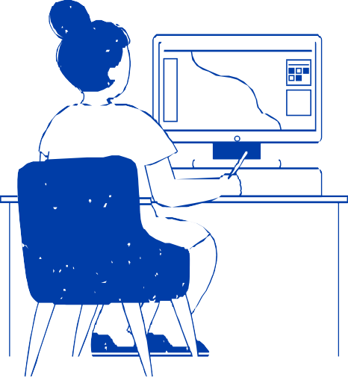
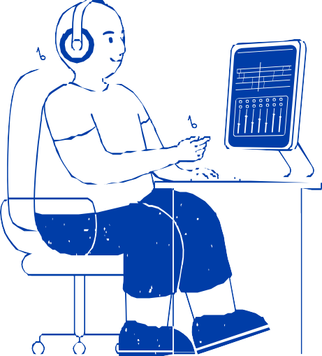
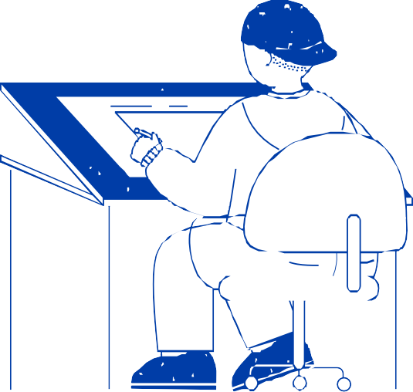


返回議程⾴⾯




Q&A 1、辦公時數跨日合併計算方式

依各機關正常辦公時間為每⽇辦公時數之起算時點，以連續 24⼩時為⼀⽇上限。
辦公時間跨越⼆⽇者，應合併計算為第⼀⽇之辦公時間。例: 3/1(1600-2400)8時 + 3/2(0000-0800)8時
= 3/1(16時)


Q&A 2、公務員每日辦公時數（含延長辦公時數）之上
限規定，如遇請假、出差或公假情形，應如何計算？
於機關規定之辦公時間內依相關法規請假，係透過請假⽅式免除法定辦公時間之勞務情形，爰請假時數仍應計⼊當⽇辦公時數計算。
例: 上午請假半⽇，到班時間為1300-1730，依服務法及服勤辦法相關規定，延⻑辦公時數連同正常辦公時數不得超過12
⼩時，延⻑辦公時數⾄多以4⼩時為限（請假4⼩時+辦公4⼩時+加班4⼩時）。

相關資訊

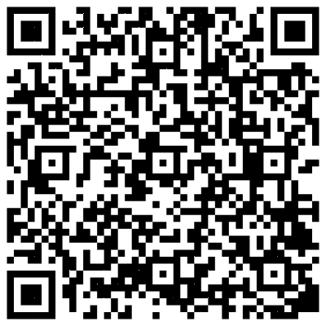
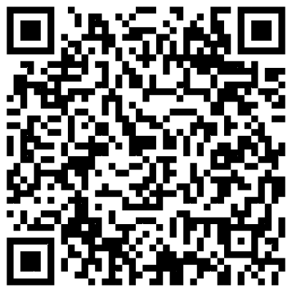
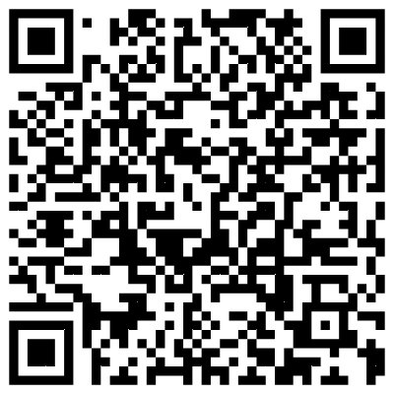

iKPD差勤獎懲專區 服勤辦法 服勤辦法Q&A(112.9)

